RANCANG BANGUN APLIKASI PENDATAAN TRANSAKSI JASA PENYEBERANGAN DENGAN FRAMEWORK REACT NATIVE BERBASIS ANDROID (STUDI KASUS: B.C. BAKAUHENI)

*The Design Of Crossing Service Transaction Data Collection Application For Frame Work Service With React Native Framework Based On Android ( Case Study : Bc. Bakauheni )*

Skripsi

Untuk memenuhi sebagian persyaratan

Mencapai derajat sarjana S-1

Diajukan oleh:

Rahmad Suryadi

17312031



**PROGRAM STUDI INFORMATIKA**

**FAKULTAS TEKNIK ILMU KOMPUTER**

**UNIVERSITAS TEKNOKRAT INDONESIA**

**BANDAR LAMPUNG**

**202**

**BAB I**

**PENDAHULUAN**

* 1. **Latar Belakang**

Jasa adalah suatu aktivitas bukan berupa benda yang ditawarkan oleh penyedia jasa ke pihak lain. (Gultom, dkk. 2014). Jasa penyeberangan merupakan layanan yang menjadi perpanjangan tangan para perusahaan truk ekspedisi. Layanan yang ditawarkan jasa ini yaitu membantu membayarkan tarif tiket penyeberangan secara *online*, membantu menyelesaikan masalah pada truk yang mengalami kendala dalam perjalanan dan mengakibatkan terhambatnya perjalanan truk ekspedisi.

Jasa penyeberangan merupakan jasa yang berhubungan erat dengan truk kargo atau ekspedisi yang dimana proses transaksi yang dilakukan memiliki intensitas yang tinggi, dikarenakan pencatatan transaksi pada jasa penyeberangan B.C. Bakauheni masih dilakukan dengan cara konvensional. Hal ini menimbulkan permasalahan yaitu pencatatan tidak efisien yang mengharuskan pegawai mencatat data kendaraan di setiap transaksinya, rentan terjadinya kesalahan dalam pencatatan data, pencarian data transaksi yang sulit, dan kekhawatiran terjadi hilangnya data. (Kadafi, 2020).

Sebelumnya pencatatan data transaksi pernah dilakukan dengan komputer menggunakan aplikasi pengolahan angka dan data dari Microsoft, hal ini membuat pencarian data lebih mudah dilakukan dan dapat mengurangi kemungkinan rusaknya data, tetapi dikarenakan penggunaan komputer dirasa masih kurang efisien karena setiap selesainya kegiatan transaksi, pegawai harus segera melakukan pendataan transaksi menggunakan komputer yang berada di kantor yang berjarak satu kilometer dari pelabuhan. Keluhan lainnya dari penggunaan komputer yaitu tagihan listrik yang meningkat, dikarenakan hal-hal tersebut jasa penyeberangan B.C. Bakauheni memutuskan kembali menggunakan cara konvensional yaitu pencatatan menggunakan buku.

Seiring perkembangan teknologi, kendala mobilitas pada penggunaan komputer atau aplikasi berbasis *desktop* dapat teratasi dengan memanfaatkan aplikasi *mobile* yang dapat dijalankan pada perangkat seperti smartphone, dan perangkat *mobile* lainnya. Keunggulan pada aplikasi *mobile* yaitu memiliki mobilitas tinggi, karena dapat digunakan dimana saja dan kapan saja sehingga terkesan lebih praktis. (Putranto, 2020) .

Aplikasi *mobile* dapat digunakan pada perangkat yang menggunakan sistem operasi ios ataupun android. Pengembangan aplikasi pada sistem operasi Ios tidak dapat di lakukan menggunakan perangkat selain produk dari apple. Sedangakan pada android karena sifatnya yang *open source*, dalam pengembangnnya tidak membutuhkan biaya yang besar, dan juga banyak *framework* maupun teknologi yang dapat digunakan. (Yunandar & Priyono, 2018).

Teknologi yang dapat digunakan dalam pengembangan aplikasi *mobile* berbasis android salah satunya yaitu *framework* React Native. (Yunandar & Priyono, 2018). Salah satu kelebihan teknologi ini yaitu memiliki fitur *fast refresh* yang dapat menampilkan perubahan dengan cepat, dan bersifat *open source*. Dalam pengembanganya juga, 75% kode program dapat digunakan jika ingin mengembangkan aplikasi ke *platform* lain tanpa harus menulis ulang kode. (Hansson & Vidhall, 2016)

Berdasarkan pada uraian dan penjelasan diatas penulis mengangkat judul penelitian **“Rancang Bangun Aplikasi Pendataan Transaksi Jasa Penyeberangan Dengan *Framework* React Native Berbasis Android (Studi Kasus: B.C. Bakauheni)”**. Diharapkan dari penelitian ini dapat menghasilkan aplikasi *mobile* yang berguna untuk membantu menyelesaikan beberapa masalah pendataan yang ada seperti pencatatan data kendaraan yang berulang yang dapat diselesaikan dengan memanfaatkan fitur QR *code* *scanner*, pencarian data yang sulit dengan memanfaatkan fitur pencarian , dan kekhawatiran terjadi hilang atau rusaknya data dapat diselesaikan dengan menggunakan *database* *online*, serta dalam pengembangnnya aplikasi akan di bangun menggunakan *framework* React Native dan di implementasikan ke perangkat smartphone berbasis android.

* 1. **Rumusan Masalah**

Berdasarkan dari pemaparan yang telah penulis jelaskan diatas, maka rumusan masalah yang diambil penulis adalah bagaimana membangun sebuah aplikasi berbasis android yang dapat membantu pegawai dan jasa penyeberangan dalam hal pencatatan, pencarian, dan penyimpanan data transaksi?

* 1. **Batasan Masalah**

Dalam penelitian rancang bangun aplikasi pendataan transaksi pada jasa penyeberangan ini ditentukan batasan masalah sebagai berikut:

1. Aplikasi hanya melakukan pendataan transaksi dan pencarian data transaksi pada jasa penyeberangan B.C. Bakauheni.
2. Aplikasi di bangun menggunakan *framework* React Native dan *database* Firebase.
   1. **Tujuan Penelitian**

Penelitian ini bertujuan untuk merancang dan membangun aplikasi pendataan transaksi pada jasa penyeberangan B.C. Bakauheni yang dapat membantu dan menyelesaikan beberapa masalah dalam hal pencatatan data yang masih menggunakan cara konvensional yang mengharuskan pegawai memasukan data kendaraan setiap transaksinya, pencarian data yang sulit, dan kekhawatiran adanya data yang hilang atau rusak.

* 1. **Manfaat Penelitian**

Adapun manfaat yang diperoleh secara langsung maupun tidak langsung dari penelitian ilmiah ini adalah sebagai berikut:

1. Bagi penulis dapat meningkatkan kemampuan menyelesaikan masalah di suatu kasus dengan memanfaatkan teknologi juga meningkatkan kemampuan pengembangan perangkat lunak berbasis android.
2. Bagi jasa penyeberangan B.C. Bakauheni manfaat penelitian ini diharap dapat memudahkan jasa dalam menyelesaikan masalah pendaataan yang

**BAB II**

**LANDASAN TEORI**

**2.1 Tinjauan Pustaka**

Pada penelitian ini menggunakan tinjauan Pustaka dari penelitian sebelumnya yang nantinya akan di gunakan sebagai pendukung penelitian, tinjauan Pustaka yang digunakan penulis dalam penelitian ini sebagai berikut:

**Tabel 2.1** Tinjauan Pustaka

|  |  |  |
| --- | --- | --- |
| **Nomor** | **Detail Jurnal** | |
| **1** | Judul | Sistem Pencatatan dan Pengolahan Keuangan Pada Aplikasi Manajemen Keuangan E-Dompet Berbasis Android |
| Tahun Terbit | 2019 |
| Penulis | Ujang Juhardi, Khairullah |
| Metode Penelitian | Waterfall |
| Analisis Masalah | Dalam penelitian ini disebutkan bahwa pencatatan pemasukan dan pengeluaran uang pribadi pada umumnya masih di lakukan dengan cara konvensional. hal tersebut sangat tidak efisien, jumlah transaksi yang tidak sedikit di setiap harinya membuat pencatatan, pehitungan, dan pembuatan laporan membutuhkan waktu yang tidak sedikit, maka dibutuhkan aplikasi pengelolaan keuang yang dapat digunakan seseorang untuk mempermudah pencatatan laporan keuangan. |
| Hasil | Hasil dari penelitian ini adalah sebuah Aplikasi Manajemen Keuangan E-Dompet Berbasis Android yang dapat melakukan pencatatab laporan keuangan secara rinci sehingga memudahkan seseorang melihat rincian laporan keuangannya. |
| **2** | Judul | Perancangan Aplikasi Kasir Point Of Sales Berbasis Android Menggunakan Metode Rapid Application Development Untuk Usaha Retail |
| Tahun Terbit | 2020 |
| Penulis | Iskandar, Umar Tsani Abdurrahman |
| Metode Penelitian | Rapid Application Development |
| Analisis Masalah | Dalam penelitian ini disebutkan bahwa kegiatan transaksi pada gerai pada umumnya dilakukan belum menggunakan sistem komputer, sehingga banyak menemukan kendala, yaitu dalam proses penghitungan sering terjadi salahan hitung dan prose rekap transaksi yang ralatif lama karena harus menghitung ulang setelah gerai selesai berjualan sehinggsa membutuhkan waktu extra. |
| Hasil | sebuah aplikasi kasir point of sales berbasis android yang dapat digunakan gerai dalam melakukan pencatatan transaksi dan dapat mempermudah kegiatan transaksinya. |
| **3** | Judul | Rancang Bangun Aplikasi Pengelolaan Pinjaman Koperasi Berbasis Mobile Pada Koperasi Pkk Sejahtera Sukabumi |
| Tahun Terbit | 2018 |
| Penulis | Ovi Sovia Maranti, Lis Saumi Ramdhani , Rusli Nugraha , Khairul Rizal |
| Metode Penelitian | Waterfall |
| Analisis Masalah | Dalam penelitian ini disebutkan bahwa jumlah anggota yang cukup banyak pada koprasi PKK Sejahtera Sukabumi mengakibatkan sistem pelaporan , pembukuan simpan pinjam dan pengajuan pinjaman menjadi kurang efektif, karena masih menggunakan cara konvensional , terutama dalam pengajauan pinjam, hal terdebut menyebabkan perputaran modal berjalan lambat, oleh karan itu dibutuhkanya sistem terkomputerisasi agar anggota dapat mengajukan pinjaman kapanpun dan dimana saja. |
| Hasil | Hasil dari penelitian ini yaitu aplikasi pengelolaan pinjaman koprasi berbasis mobile yang di buat terintegrasi dengan web server supaya memudahkan dalam pengelolaan datanya. |
| **4** | Judul | Pengembangan Aplikasi Klinik Kecantikan sebagai Pengelola Transaksi berbasis Android menggunakan Metode Prototype (Studi Kasus :Klinik Kecantikan CV Nana Beautyskin). |
| Tahun Terbit | 2021 |
| Penulis | Agung Dwi Saputra, Agi Putra Kharisma, Lutfi Fanani. |
| Metode Penelitian | Prototype |
| Analisis Masalah | Dalam penelitian ini disebutkan bahwa kegiatan pencatatan transaksi yang dilakukan pada CV. Nana Beauty Skin masih dilakukan dengan cara tradisional, metode pencatatan tersebut masih di rasa efektif saat kegiatan transaksi masih sedikit, namun saat kegiatan transaksi yang mulai banyak hal tersebut memiliki beberapa resiko dalam pelaksanaanya.Sehingga dibutuhkan sistem pengelolaan data transaksi yang lebih baik dari sebelumnya. |
| Hasil | Aplikasi Klinik Kecantikan sebagai Pengelola Transaksi berbasis Android, yang dapat digunakan untuk pencatatan setiap transaksi, pencatatan bonus pegawai pada setiap pelayanan jasa, dan pembuatan struk yang lebih efektif. |
| **5** | Judul | Sistem Pencatatan Keuangan Toko Berbasis Android |
| Tahun Terbit | 2019 |
| Penulis | Willi Alham Romadony, Wildan Suharso |
| Metode Penelitian | Waterfall |
| Analisis Masalah | pengelolaan keuangan dengan cara konvensional dirasa kurang efektif dan juga memerlukan waktu yang lebih untuk mencatat pengeluaran yang telah dilakukan saat itu sehingga terkadang lupa untuk melakukan pencatatan pengeluaran kecil yang telah dilakukan. |
| Hasil | aplikasi pencatatan keuangan berbasis android yang dapat di gunakan dalam mengelola keuangan. |

Kesimpulan yang dapat diambil dari tinjauan literatur yaitu masalah yang muncul karena pengelolaan data transaksi yang masih menggunakan cara konvensional dapat teratasi dengan sistem yang terkomputerisasi, dan dari di atas perbedaan dengan penelitian penulis yaitu pada metode pengembangan sistem yang di pakai , pada penelitian yang akan di teliti penulis menggunakan Extreme Programming (XP), Metode ini memiliki keunggulan yaitu memiliki komunikasi yang baik dengan klien, biaya pengembangan yang rendah, meningkatkan komunikasi antar developer, dan memiliki sifat yang flexsibel dalam pengembangannya. kemudian terdapat juga perbedaan dalam penggunaan teknologi yang di gunakan penulis dalam mengembangkan aplikasi berbasis android, dalam penelitian ini penulis menggunakan Framework React Native, dan dalam pengujian sistemnya penulis menggunakan pengujian ISO25010.

**2.2 Pengertian Android**

Android adalah sebuah software yang digunakan pada perangkat mobile yang mencakup sistem operasi, middleware, dan aplikasi kunci yang dirilis oleh Google.hal tersebut membuat android dapat mencakup keseluruhan dari suatu aplikasi, mulai dari pengembangan aplikasi sampai system operasi itu sendiri. Pengembangan aplikasi yang di terapkan pada andoid, menggunakan dasar bahasa pemrograman Java. Tapi secara sempit, Android biasanya mengacu pada sistem operasinya saja. Sistem operasi ini bersifat open source atau terbuka, sehingga pengembang bebas mengernbangkan atau membangun aplikasi dengan biaya yang sedikit, dan pengembang dapat menjual aplikasi yang di ciptakan tanpa ada lisensi ke produsen atau vendor tertentu. Kemudian pengembang diperbolehkan memodifikasi atau mengubah sistem operasi android. Dari beberapa faktor tersebut lah yang membuat android menjadi salah satu sistem operasi yang popular. (Tim, 2015)

**Gambar 2.1** Logo android

Sumber : (Dieter, 2019)

**2.3 Framework**

Menurut Anon (2021) framework adalah sebuah perangkat struktur dan pedoman konseptual yang digunakan untuk mengembangkan sesuatu yang bermanfaat. Pangastuti dkk. (2021) menyatakan bahwa framework dalam Bahasa Indonesia yaitu kerangka kerja, framework merupakan sebuah kerangka yang terstruktur konsepnya yang dapat membantu untuk pemecahkan suatu permasalahan atau isu-isu yang cukup kompleks.

Berdasarkan definisi-definisi di atas dapat diambil kesimpulan bahwa framework adalah sistem yang terstruktur yang digunakan sebagai kerangka dalam mengembangkan sesuatu yang bertujuan untuk menyelesaikan suatu permasalahan atau isu – isu yang cukup kompleks.

**2.4 React Native**

React Native adalah salah satu framework yang digunakan untuk pengembangkan aplikasi mobile dan menggunakan Bahasa pemerograman JavaScript. Dengan menggunakan Framework React Native, pengembang dapat merender user interface yang di peruntukan untuk digunakan pada platform iOS maupun Android. React Native juga merupakan framework yang bersifat open source, dan dalam penggunaannya dapat berjalan pada sistem operasi seperti Windows maupun macOS (Eisenman, 2016).



**2.2** Logo React NativeSumber : (John3, 2019)

**2.5 QR-code**

Wiraseptya dkk. (2019) Menyatakan bahwa QR code adalah jenis kode matriks atau kode batang dua dimensi dan dikembangkan oleh Denso Wave, salah satu divisi Denso Corporation yang merupakan perusahaan dari Jepang dan di publikasikan pada tahun 1994. Sesuai dengan namannya, quick response atau respon cepat fungsi utama QR dapat dengan mudah dibaca oleh pemindai QR. tujuan adalah untuk di ciptakannya QRcode yaitu untuk menyampaikan informasi dengan cepat dan mendapatkan respons yang cepat. Berbeda dengan kode batang, yang hanya menyimpan informasi secara horizontal QR Code dapat menampung informasi yang lebih banyak dari pada kode batang.

**2.6 Metode Pengembangan Sistem**

*Extreme Programming* (XP)Jmerupakan metodologi yang digunakan untuk pengembangan perangkat lunak yang ditujukan dalam meningkatkan kualitas perangkat lunak terhadap perubahan serta kebutuhan pelanggan. Jenis pengembangan perangkat lunak semacam ini dimaksudkan untuk meningkatkan produktivitas dan memperkenalkan pro pemeriksaan dimana persyaratan pelanggan baru dapat diadopsi. Ada beberapa tahapan yang ada pada *Extreme Programming* yaitu terdiri dari Perencanaan (Planning) seperti memahami kriteria pengguna dan perencanaan pengembangan, designing seperti perancangan prototype dan tampilan, pengkodean juga termasuk dalam pengintegrasian, terakhir adalah testing (Lisa Ariyanti, 2020). *Extreme Programming* adalah suatu metode pengembangan perangkat lunak yang digunakan untuk menyederhanakan tahapan saat proses pengembangan, sehingga menjadi lebih fleksibel, adaptif, dan dapat dikerjakan oleh satu atau dua orang. Pada metode ini terdapat empat tahapan yang harus dilakukanoleh penulis sebelum mengerjakan sebuah perangkat lunak, empat tahapan tersebut adalah sebagai berikut:

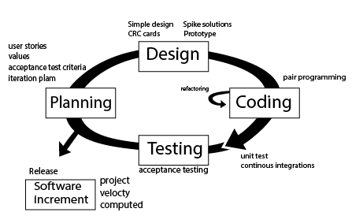

**Gambar 2.3** Metode *Extreme Programming*

Sumber : (Adlian, et al., 2020)

1. Planning (Perencanaan)

Pada tahapan ini merupakan tahapan yang diperlukan sebelum pengembang membuat sistem, tahapan ini penting karena ketika membuat sebuah sistem harus direncanakan atau dianalisis kebutuhan-kebutuhan yang diperlukan user. Dalam tahapan planning ini terdapat beberapa bagian yaitu:

a. *User Stories*: Pengguna menggambarkan atau menceritakan permasalahan dan kebutuhan user yang diperlukan untuk sistem yang akan dibangun.

b. Values: merupakan poin atau nilai-nilai yang dapat diambil dari user stories.

c. Acceptable test criteria: menentukan kriteria tes sebagai acuan terhadap kebutuhan sistem yang akan dibangun,

d. Iteration plan: rencana untuk menentukan berapa kali peneliti melakukan pertemuan terhadap pengguna.

2. Design (Perancangan)

Setelah pada tahapan perencanaan selesai, maka tahapan selanjutnya adalah perancangan. Pada tahapan ini pengembang melakukan perancangan dengan membuat sebuah pemodelan, yang dimulai dari pemodelan sistem, kemudian pemodelan arsitektur, dan yang terakhir adalah pemodelan basis data. Dalam tahapan ini terdapat beberapa bagian yaitu:

a. Simple design: Pengembang membangun perangkat lunak dengan desain yang sederhana.

b. Spike solution Jika dalam praktiknya desain yang dibuat sangatlah sulit. Extreme programming akan menggunakan spike solution dimana pembuatan design akan dibuat langsung ke tujuannya.

c. CRC card Digunakan untuk mengidentifikasikan dan c mengorganisasikan object-oriented classes.

d. Prototype: Merupakan perancangan user interface biasanya dalam bentuk wireframing untuk mempermudah pengembang dan klien dalam melihat gambaran sistem

3. Coding (Pengkodean)

Tahapan ini merupakan tahapan untuk menerapkan pemodelan yang sudah dirancang di tahapan perancangan yang sudah dibuat kedalam bentuk user interface dan menggunakan bahasa pemrograman.

a. Pair programming: Dalam proses pengembangan terdapat dua orang programmer, dimana seorang programmer membuat coding dan programmer lainnya mengoreksi code yang dibuat.

b. Refactory: Merupakan tahapan yang dilakukan ketika terjadi ketidaksesuian kode program kemudian dilakukan perbaikan untuk mendapatkan hasil yang diinginkan

4. Testing (Pengujian)

Pada tahapan ini pengembang sistem melakukan pengujian terhadap sistem yang sudah dibuat untuk mengetahui kesalahan yang terdapat pada sistem dan untuk mengecek sistem telah dibuat sudah sesuai dengan kebutuhan pengguna atau belum.

**2.7 Class Responsibility Collaborator Card (CRC Card).**

Menurut Zulhalim (2018), Class Responsibility Collaborator Card (CRC Card) adalah suatu teknik yang bertujuan untuk mengecek adanya interaksi suatu objek, mengenali, dan menentukan class yang diperlukan. Pada CRC Card terdapat Class Name yaitu sebagai suatu kelas yang dijabarkan, Responsibilities yang berfungsi sebagai tugas dan fungsi dari kelas tersebut, dan Collaborators berfungsi sebagai objek atau kelas yang berkaitan dengan kelas tersebut. Berikut ini merupakan gambar bagian-bagian CRC Card.

|  |  |
| --- | --- |
| **Class Name** | |
| **Responsibilities** | **Collaborators** |

**Table 2.2** Class Responsibility Collaborator Card (CRC Card)

**2.8 Firebase**

Firebase adalah penyedia layanan cloud dengan back-end sebagai servis yang berbasis di San Fransisco, California. Firebase membuat sejumlah produk untuk pengembangan aplikasi Mobile ataupun web. Firebase didirikan oleh Andrew Lee dan James Tamplin pada tahun 2011 dan diluncurkan dengan cloud database secara realtime di tahun 2012 (Kumala & Winard, 2020).

**2.9 Pengujian ISO 25010**

Menurut (Fadli H. Wattiheluw, 2019) Pengujian ISO 25010 merupakan bagian dari Systems and Software Quality Requirements and Evaluation (SQuaRE) yang merupakan versi lanjutan dari ISO 91261, yang telah direvisi secara teknis dengan menambahkan beberapa struktur dan bagian dari standar model kualitas. Tujuan dari penggunaan kualitas ini adalah untuk mengukur sejauh mana produk atau sistem tersebut bisa digunakan oleh pengguna untuk memenuhi kebutuhan dalam mencapai tujuan yang diinginkan dengan efisiensi, efektivitas, kepuasan dalam konteks penggunaan yang spesifik, dan bebas dari resiko.Menurut (Harun, 2018) ISO 25010 terdiri dari delapan karakteristik yang dibagi menjadi beberapa bagian yang berhubungan dengan sifat-sifat statis perangkat lunak dan sifat dinamis 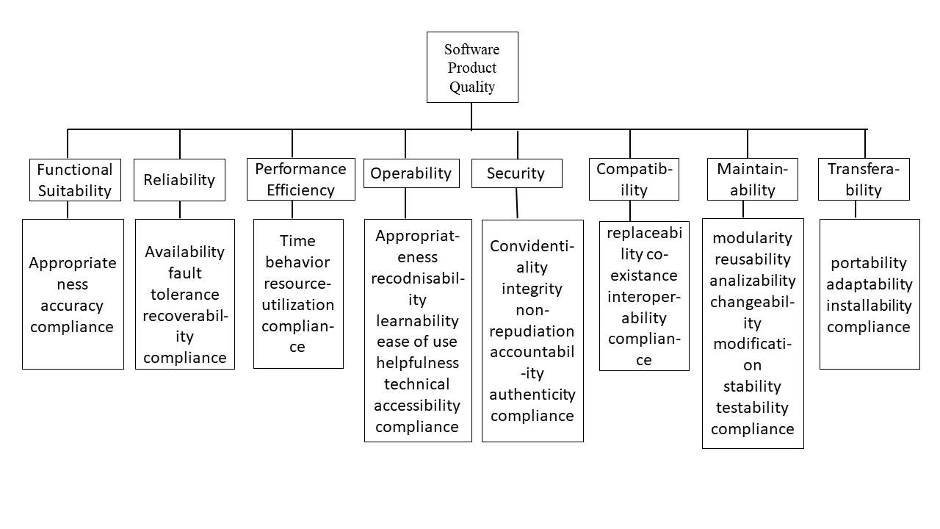dari sistem komputer, yang dapat ditunjukkan pada gambar dibawah ini

**Gambar 2.4** Model ISO 25010

Sumber : (Harun, 2018)

Berdasarkan gambar diatas, dapat dijelaskan mengenai delapan karakteristik tersebut, sebagai berikut:

* 1. *Functional* *Suitability*, produk yang memberikan fungsional untuk memenuhi kebutuhan saat sistem atau produk tersebut digunakan pada keadaan tertentu.
  2. *Reliability*, sistem dapat mempertahankan kinerjanya pada level tertentu ketika digunakan pada keadaan tertentu.
  3. *Performance* *Efficiency*, sistem menyediakan performa yang baik dengan sejumlah *resource* yang akan digunakan pada sistem atau produk.
  4. *Usability*, sistem atau produk mudah dimengerti, mudah dipakai, dan menarik untuk digunakan.
  5. *Security*, sistem menyediakan layanan untuk melindungi akses, ataupun pengungkapan yang berbahaya.
  6. *Compatibality*, merupakan kemampuan pada suatu komponen atau sistem untuk bertukar informasi.
  7. *Maintainability*, merupakan tingkat suatu sistem dapat dimodifikasi, perbaikan, pengembangan untuk menyesuaikan dengan lingkungan, modifikasi pada kriteria, dan spesifikasi fungsi.
  8. *Portability*, sistem dapat dipindahkan dari satu ruang ke ruang lainnya

**BAB III**

**METODOLOGI PENELITIAN**

1. **Kerangka Penelitian**

Kerangka Penelitian adalah sebuah konsep atau gambaran yang telah dibuat oleh penulis untuk dilakukannya penelitian. Dari uraian yang sudah dijelaskan sebelumnya, maka akan menghasilkan sebuah kerangka penelitian yang terdapat pada gambar dibawah ini:

|  |
| --- |
| **PERMASALAHAN** |
| Pencatatan data transaksi pada jasa penyeberangan B.C. Bakauheni masih dilakukan secara konvensional |

|  |
| --- |
| **PENDEKATAN** |
| Pendekatan yang dilakukan adalah dengan menggunakan metode pengembangan sistem Extreme Programming (XP) yaitu dari tahap perencanaan, perancangan, pengkodean dan pengujian |

|  |
| --- |
| **PERENCANAAN** |
| Membuat *user stories, values, acceptable test criteria,* dan *iteraction plan* |

|  |
| --- |
| **DESAIN** |
| Membuat rancangan desain dengan Adobe Ilustrator |

|  |
| --- |
| **PENGKODEAN** |
| 1. Menggunakan framework React Native 2. Menggunakan Bahasa JavaScript 3. Mengguankan Database Firebase |

|  |
| --- |
| **PENGUJIAN** |
| Pengujian sistem menggunakan ISO 251010 |

|  |
| --- |
| **HASIL** |
| Menghasilkan aplikasi pendataan transaksi untuk jasa penyeberangan B.C. Bakauheni yang diharapkan dapat membantu dan menyelesaikan beberapa masalah dalam hal pendataan seperti pencatatan data yang masih menggunakan cara konvensional yang mengharuskan pegawai memasukan data kendaraan setiap transaksinya, pencarian data yang sulit, dan kekhawatiran adanya data yang hilang atau rusak. |

**Gambar 3.1** Kerangka Penelitian

* 1. **Tahapan penelitian**

Di bawah ini merupakan tahapan atau langkah – langkah yang dilakukan dalam melaksanakan penelitian yang akan dilakukan oleh penulis:

1.*User Story*

2. *Values*

3. *Acceptance Test Criteria*

4. *Iteration Plan*  
 A. Pengumpulan Data   
 B. Analisis Kebutuhan  
 Fungsional  
 Dan Non Fungsional

*Planning* (Perencanaan)

*Design*(Perancangan)

1. CRC
2. *Prototype Design*

`

1. *Pair Programming*
2. Pengkodean Menggunakan Bahasa Pemerograman Javascript
3. Menggunakan Database Firebase

*Coding*(Pengkodean)

1. *Acceptance Test*ing
2. Pengujian Sitem Menggunakan ISO 25010

*Testing*(Pengujian)

**Gambar 3.2** Tahapan Penelitian

Proses pengembangan sistem melalui empat tahapan yaitu tahap perencanaan (planning) yaitu bertujuan untuk mengetahui permasalahan dan mengetahui ke inginan pengguna, tahapan perancangan (design) berupa perancangan CRC dan interface, pengkodean (coding) yaitu penerapan rancangan dalam bentuk coding, dan tahapan pengujian (testing) yaitu melakukan pengujian terhadap sistem

**3.3. Perencanaan**

Perencanaan merupakan tahapan utama yang penulis lakukan untuk mendapatkan kebutuhan pengguna, mengkaji literatur, pembuatan user story, dan melakukan komunikasi secara berkala kepada pihak jasa penyeberangan B.C Bakauheni. Berikut ini merupakan tahapan pada perencanaan:

**3.3.1. User Stories**

Berikut ini merupakan tabel user stories untuk menggambarkan atau menceritakan permasalahan dan kebutuhan user yang diperlukan untuk sistem yang akan dibangun :

**Tabel 3.1** Tabel *user stories*

|  |  |
| --- | --- |
| **Kode Stories** | **User Stories** |
| Story-01 | Saya ingin aplikasi dapat mencatat data transaksi dan setiap transaksi data kendaran automatis terinput agar memudahkan dalam melakukan transaksi dan mengurangi kesalahan pencatatan. |
| Story-02 | Sebagai pimpinan, saya ingin aplikasi dapat mencatat pembayaran kredit pengendara agar dapat mengetahui history pembayaran kredit pengendara pada sebelumnya. |
| Story-03 | Sebagai pimpinan, saya ingin apliksi dapat melihat beberapa history transaksi sebelumnya, sebelum melanjutkan Transaksi untuk melihat pengendara masih ada tanggungan atau tidak. |
| Story-04 | Sebagai pimpinan, saya ingin setiap transaksi dapat terlihat langsung secara realtime agar dapat memantau transaksi yang terjadi walau saya sedang tidak berada di kantor dan terdapat nama dari pegawai yang melakukan transaksi. |
| Story-05 | Sebagai pimpinan, saya ingin aplikasi dapat memisahkan data kendaraan pembayaran langsung dan bulanan agar mudah dalam membuat invoice untuk perusahaan yang bersangkutan. |
| Story-06 | Sebagai pimpinan, saya ingin aplikasi dapat menampilkan nama pegawai yang melakukan transaksi supaya dapat bertanya langsung jika ada kesalahan atau hal yang ingin ditanyakan dengan transaksi tersebut. |
| Story-07 | Sebagai pimpinan, saya ingin aplikasi dapat melakukan pencarian dan mengedit data transaksi dan data pembayaran kredit agar dapat mengubah data jika ada kesalahan input. |
| Story-08 | Sebagai pimpinan, saya ingin mengetahui history pembayaran kreditur, data sopir yang masih memilki tanggungan dan sopir yang melakukan pembayaran bulanan. |
| Story-09 | Sebagai pimpinan, saya ingin aplikasi dapat memfilter sesuai perusahaan untuk bagian kendaraan yang melakukan pembayaran bulanan agar mempermudah dalam pembuatan invoice. |
| Story-10 | Sebagai pimpinan, Saya ingin aplikasi dapat mengubah dan menambahkan data kendaraaan dan pegawai, dan juga dapat mengubah password maupun username pegawai. Agar dengan mudah mengubah data jika ada data yang salah ataupun jika ada kendaraan baru atau pegawai baru. |
| Story-11 | Sebagai pimpinan, Saya ingin aplikasi dapat melakukan edit stok untuk menambahkan atau pun mengurangi stok, karena terakdang jika stok kurang akan di tambah dan jika stok banyak akan di kurangi. |
| Story-12 | Sebagai Pimipinan, saya ingin aplikasi dapat melakukan rekap harian untuk mengetahui uang yang masuk dan keluar dan hasil dari rekap tersebut di ambil menjadi uang stok/saldo. |
| Story-13 | Sebagai pimpinan, Saya ingin aplikasi dapat merubah Harga Penyeberangan karena terkadang harga naik dan turun. |
| Story-14 | Sebagai pimpinan, Saya ingin aplikasi dapat mencatat pengeluaran seperti buku/pena dan lainnya biaya tersebut diambil dari stok dan data masuk kedalam rekap harian |
| Story-15 | Sebagai pimpinan, Saya ingin pegawai tidak dapat mengubah maupun menambahkan data pegawai, data kendaraan, data kreditur, data transaksi, stok, dan harga penyeberangan, karena takut terjadi kecurangan oleh pegawai. |

* + 1. ***Values***

Setelah dilakukan tahapan pembuatan user stories berikutnya masuk pada tahapan mengambil nilai atau value pada setiap stories yang ada. Value yang dapat diambil dari user stories diatas adalah sebagai berikut:

1. Story-01. User Stories ini bertujuan agar aplikasi dapat menginputkan data kendaraan secara automatis pada setiap transaksinya.

2. Story-02. User stories ini bertujuan agar aplikasi dapat mencatat transaksi pembayaran kredit

3. Story-3. User stories ini bertujuan agar aplikasi dapat memunculkan bebrapa transaksi sebelumnya.

4. Story-4. User stories ini bertujuan agar aplikasi dapat memunculkan hasil transaksi secara realtime.

5. Story-5. User stories ini bertujuan agar aplikasi dapat memisahkan transaksi dengan pembayaran langsung dan bulanan.

6. Story-6. User stories ini bertujuan agar aplikasi dapat menampilkan nama pegawai pada data hasil transaksi

7. Story-7. User stories ini bertujuan agar aplikasi dapat melakukan pencarian dan edit data transaksi dan data pembayaran kredit.

8. Story-8. User stories ini bertujuan agar aplikasi dapat menampilkan history transaksi pembayaran kreditur, data pengemudi yang masih meiliki tanggungan dan data kendaraan yang melakukan pembayaran bulanan.\

9. Story-9. User stories ini bertujuan agar aplikasi dapat menampilkan data sesuai perusahaan yang di pilih pada data kendaraan pembayaran bulanan.

10. Story-10. User stories ini bertujuan agar aplikasi dapat melakukan edit dan menambahkan data kendaraan dan pegawai.

11. Story-11. User stories ini bertujuan agar aplikasi dapat melakukan edit stok

12. Story-12. User stories ini bertujuan agar aplikasi dapat melakukan rekap data harian.

13. Story-13. User stories ini bertujuan agar aplikasi dapat melakukan perubahan harga penyeberangan.

14. Story-14. User stories ini bertujuan agar aplikasi dapat mencatat baiaya pengluaran dan di masukan kedalam rekap harian.

15. Story-15. User stories ini bertujuan agar aplikasi memiliki login pegawai dan pimpinan, pegawai tidak dapat melakukan perubahan data.

**3.3.3. Acceptance Test Criteria**

Dari hasil kesepakatan dengan pengguna, selanjutnya menentukan kriteria tes sebagai acuan terhadap kebutuhan sistem yang akan dibangun, test dilakukan oleh peneliti dan hasil akan dinilai oleh pengguna. Kriteria yang digunakan berdasarkan tiga aspek pengujian ISO 25010 adalah sebagai berikut :

1. Functional Suitability

Functional Suitability atau Pengujian pada bagian fungsional, memiliki tujuan untuk melakukan pengecekan terhadap fungsi-fungsi yang ada pada sistem yang telah dibuat. Berikut ini merupakan karakteristik pengujian yang dibagi menjadi beberapa karakteristik yaitu :

a. Functional completeness, sejauh mana fungsi yang telah disediakan mencakup seluruh tugas dan tujuan pengguna secara spesifik.

b. Functional correctness, sejauh mana produk atau sistem menyediakan hasil yang benar sesuai dengan kebutuhan pengguna.

c. Functional appropriateness, sejauh mana fungsi yang telah disediakan mampu memfasilitasi penyelesaian tugas atau suatu tujuan tertentu. Berikut pertanyaan yang akan diujikan pada pengujian Fungsional (Functional Suitability) :

**Tabel 3. 2** Tabel pertanyaan fungsional (functional suitability)

|  |
| --- |
| **Pertanyaan** |
| ***Functional Completeness*** |
| Apakah aplikasi dapat menampilkan pesan peringatan saat password salah? |
| Apakah aplikasi dapat muncul peringatan saat jaringan hilang? |
| Apakah aplikasi dapat menampilkan pesan jika transaksi berhasil disimpan? |
| Apakah aplikasi dapat menampilkan pesan jika transaksi gagal disimpan? |
| Apakah aplikasi dapat menyimpan data transaks? |
| Apakah aplikasi dapat menampilkan data transaksi ? |
| Apakah aplikasi dapat mengubah data transaksi hanya dilakukan oleh pimpinan? |
| Apakah aplikasi dapat melakukan scan QRcode untuk input data kendaraan? |
| Apakah aplikasi dapat menyimpan data transaksi pembayaran kredit? |
| Apakah aplikasi dapat menampilkan hasil transaksi secara realtime? |
| Apakah aplikasi dapat mengubah data transaksi kredit hanya dilakukan oleh pimpinan? |
| Apakah aplikasi dapat melakukan pencarian data transaksi |
| Apakah aplikasi dapat melakukan pencarian data pengendara? |
| Apakah aplikasi dapat menampilkan history transaksi sebelum melakukan transaksi? |
| Apakah apalikasi dapat memfilter data kendaraan pembayaran bulana sesuai nama perusahaan? |
| Apakah aplikasi dapat mengedit data kendaraan? |
| Apakah aplikasi dapat menambahkan data kendaraan baru? |
| Apakah aplikasi dapat mengedit data pegawai? |
| Apakah aplikasi dapat menambahakan data pegawai baru? |
| Apakah aplikasi dapat terkoneksi ke database? |
| Apakah aplikasi dapat login? |
| Apakah aplikasi dapat menampilkan halaman home? |
| Apakah aplikasi dapat logout? |
| Apakah aplikasi dapat melakukan rekap data harian? |
| Apakah aplikasi dapat menampilkan halaman data transaksi? |
| Apakah aplikasi dapat menampilkan data transaksi? |
| Apakah aplikasi dapat mengubah stok uang? |
| Apakah aplikasi dapar melakukan perubahan harga penyeberangan? |
| Apakah aplikasi dapat mencatat biaya pengeluaran? |
| ***Functional Correctness*** |
| Apakah aplikasi dapat login sesuai usernya? |
| Apakah aplikasi dapat meghitung transaksi dengan benar? |
| Apakah fungsi pencarian data transaksi berjalan dengan benar? |
| Apakah hasil scan sesuai dengan data kendaraan? |
| Apakah stok harian sesuai dengan hasil rekap harian? |
| Apakah data kreditur tersimpan sesuai dengan jenis pembayarannnya? |
| Apakah pencarian data kreditur berjalan dengan benar? |
| Apakah filter data kreditur berjalan dengan benar? |
| Apakah rekap harian menghitung dengan benar? |
| ***Functional Appropriatness*** |
| Apakah aplikasi ini dibuat sesuai kebutuhan? |
| Apakah dengan dibuatkan aplikasi ini dapat mempermudah karyawan dan pimpinan dalam pengelolaan data transaksi? |
| Apakah aplikasi ini menyimpan data sesuai fungsinya? |
| Apakah aplikasi dapat menampilkan seluruh tampilan tanpa ada yang terhalang? |

1. Kemudahan pengguna (Usability)

Kemudahan pengguna atau Usability Merupakan tingkat dimana aplikasi yang akan dibuat memiliki tujuan agar mudah dimengerti, mudah dipakai dan menarik untuk digunakan oleh pengguna. Karakteristik dalam pengujian usability ini dibagi menjadi beberapa karakteristik yaitu :

a. Appropriateness recognisability, sejauh mana pengguna mengetahui apakah sistem atau produk sesuai kebutuhan mereka.

b. Operability, sejauh mana produk atau sistem mudah dioperasikan dan dikendalikan.

c. Learnability, sejauh mana produk atau sistem dapat digunakan oleh pengguna untuk mencapai suatu tujuan tertentu, belajar menggunakan sistem atau produk dengan efisien, efektif dan kebebasan dari resiko serta dalam hal kepuasan pada konteks tertentu.

d. User interface aesthetics, sejauh mana tampilan antarmuka pengguna dari sistem memungkinkan interaksi yang menyenangkan dan memuaskan pengguna.

e. User error protection, sejauh mana produk atau sistem melindungi pengguna terhadap suatu kesalahan.

f. Accessibility, sejauh mana produk atau sistem dapat digunakan oleh semua kalangan untuk mencapai suatu tujuan tertentu sesuai dengan konteks pengguna.

Berikut pertanyaan yang akan diujikan pada pengujian Kemudahan Pengguna (Usability):

**Tabel 3.3** Table pernyataan kemudahan pengguna

|  |  |
| --- | --- |
| ***Appropriatrnedd Recognisability*** | |
| 1 | Aplikasi ini membantu saya dalam melakukan pendataan transaksi |
| 2 | Aplikasi ini membantu saya dalam melakukan pencarian data transaksi |
| 3 | Aplikasi ini sudah sesuai kebutuhan saya |
| 4 | Aplikasi ini berjalan sesuai yang saya harapkan |
| 5 | Aplikasi ini berjalan dengan baik di ponsel saya |
| ***Operability*** | |
| 6 | Aplikasi ini mudah dipakai |
| 7 | Tidak terdapat kesulitan dalam menggunakan aplikasi ini |
| 8 | Saya dapat mendata hasil transaksi dengan aplikasi ini |
| 9 | Saya dapat mencari data transaksi dengan mudah aplikasi ini |
| 10 | Saya berhasil menggunakan aplikasi ini berjalan sesuai kemampuan setiap kali digunakan |
| 11 | Aplikasi ini mudah dioperasikan pada ponsel saya |
| ***Learnability*** | |
| 12 | Saya belajar menggunakan aplikasi ini dengan cepat dan mudah |
| 13 | Saya mudah mengingat cara menggunakan aplikasi ini |
| 14 | Aplikasi ini mudah untuk dipelajari |
| 15 | Saya dengan mudah mempelajari aplikasi ini pada ponsel saya |
| ***User Interface Aestheties*** | |
| 16 | Saya puas dengan sistem ini |
| 17 | Saya sangat merekomendasikan sistem ini untuk jasa penyeberangan tempat saya bekerja |
| 18 | Aplikasi ini nyaman digunakan di ponsel saya |
| ***User Eror Protection*** | |
| 19 | Jika data yang saya isi tida lengkap akan ada peringatan |
| ***Accessibility*** | |
| 20 | Aplikasi ini dapat digunakan oleh pegawai jasa penyeberangan B.C. Bakauheni |
| 21 | Aplikasi ini dapat digunakan dalam jangaka waktu yang panjang |
| 22 | Kemudahan dalam aplikasi ini akan membuat karyawan dan pimpinan mudah dalam mengelola data transaksi |
| 23 | Aplikasi ini berjalan cepat pada ponsel saya |

**3.3.4. Iteration Plan**

Iteration Plan merupakan komunikasi yang dilakukan penulis kepada pihak jasa penyeberangan yang menghasilkan user story hingga value yang diperoleh di sepakati pihak jasa penyeberangan, dan diperoleh rencana tujuan sistem yang sesuai keinginan pengguna. Interation plan terdiri dari tiga bagian yaitu : pengumpulan data, analisis kebutuhan sistem dan desain seperti pada pembahasan dibawah ini :

**3.3.4.1 Metode Pengumpulan Data**

1. Wawancara

Penulis melakukan wawancara dengan pimpinan jasa. Dengan adanya wawancara baik secara lisan maupun tertulis, penulis dapat menggali informasi untuk menyelesaikan permasalahan yang ada dalam penelitian ini.

1. Studi Pustaka

Pengumpulan data dengan studi pustaka bertujuan untuk menyelesaikan masalah yang akan diteliti dilakukan dengan cara observasi, membaca, mencatat, mengutip, lalu mengumpulkan data dari jurnal, buku, internet dan dari berbagai sumber lainnya. Dengan melakukan studi pustaka ini, penulis dapat memanfaatkan semua informasi yang relevan untuk mendukung permasalahan dan cara penyelesaian dalam penelitian ini.

**3.3.4.2. Analisis Kebutuhan Sistem**

1. Kebutuhan Fungsional

Berikut ini merupakan kebutuhan fungsional berupa data-data atau sistem yang dibutuhkan untuk mendukung dan memasukkan fungsi dari sistem yang akan dikembangkan :

1. User Pegawai

User pegawai merupakan aktor yang dapat melihat informasi berupa data transaksi, data kreditur, kendaraan, rekap harian dan dapat melakukan transaksi serta menambah pengeluaran harian.

b. User Pimpinan

user pimpinan adalah actor yang dapat melihat semua informasi yang ada pada aplikasi. Kegiatan yang dapat dilakukan oleh user pimpinan adalah sebagai berikut:

1. Mengelola data transaksi
2. Mengelola data Kreditur
3. Menglola data kendaraan
4. Mengelola data diri pimpinan dan pegawai
5. Melakukan transaksi Kreditur
6. Mengelola data stok
7. Mengelola harga penyeberangan
8. Manambah pengeluaran harian

2. Kebutuhan Non Fungsional

Berikut ini merupakan kebutuhan non fungsional atau kebutuhan berupa perangkat-perangkat untuk mendukung sistem yang akan dikembangkan:

a. Aplikasi hanya dapat dijalankan pada ponsel berbasis android dengan minimal versi android 5.0.

b. Aplikasi memiliki tampilan user interface yang friendly serta responsif.

c. Aplikasi harus dapat memastikan bahwa data-data yang digunakan dalam sistem harus terlindung dari akses yang tidak berkepentingan.

d. Aplikasi dapat menyimpan data-data kedalam database.

3. Kebutuhan pengguna

Hardware (Perangkat Keras) Hardware atau perangkat keras yang dibutuhkan pengguna yiatu ponsel android dengan versi android 5.0 atau yang lebih terbaru dan minmum RAM 1 GB dan memilki kamera.

**3.4. Perancangan**

Perancangan ini bertujuan untuk merancang atau mendesain sistem dalam rangka memenuhi kebutuhan pengguna sistem dan untuk memberikan gambaran yang jelas. Pada tahap perancangan sistem ini terdiri dari CRC dan prototype design:

**3.4.1 Class Responsibility Collaborator Card (CRC Card).**

Berikut ini merupakan CRC Card yang terdiri dari class, responsibility, dan collaborator dari system yang akan dibuat yang di mana pegawai dan pimpinan sudah melakukan login terlebih dahulu :

**Tabel 3.4** CRC Card AUTH

|  |  |
| --- | --- |
| **Nama Class: Auth** | |
| ***Responsibility*** | ***Collaborator*** |
| Dapat login ke sistem | Pegawai |
| Pimpinan |
| Dapat membuat dan mengubah password | Pimpinan |

**Tabel 3.5** CRC Card Pegawai

|  |  |
| --- | --- |
| **Nama Class: Pegawai** | |
| ***Responsibility*** | ***Collaborator*** |
| Melakukan transaksi kendaraan | Transaksi |
| Menampilkan data transaksi |
| Menampilkan data kreditur | Kreditur |
| Melakukan transaksi kreditur |
| Menampilkan data kendaraan | Kendaraan |
| Menampilkan data rekap harian | Rekap |
| Menambah data pengeluaran |
| Menampilkan uang stok harian |

**Tabel 3.6** CRC Card Pimpinan

|  |  |
| --- | --- |
| **Nama Clas: Pimpinan** | |
| ***Responsibility*** | ***Collaborator*** |
| Melakukan transaksi kendaraan | Transaksi |
| Mengelola data transaksi |
| Melakukan transaksi Kreditur | Kreditur |
| Mengelola data Kreditur |
| Mengelola data kendaraan | Kendaraan |
| Mengelola data pegawai | Pegawai |
| Mengelola stok | Rekap |
| Mengelola harga penyeberangan |
| Menambah pengeluaran harian |
| Menampilkan rekap harian |

**Tabel 3.7** CRC Card Transaksi

|  |  |
| --- | --- |
| **Nama Class: Transaksi** | |
| **Responsibility** | **Collaborator** |
| Menampilkan data kendaraan | Kendaraan |
| Menampilkan history transaksi |  |
| Menampilkan Kredit | Kreditur |
| Menampilkan harga penyeberangan | Rekap |

**Tabel 3.8** CRC Card Kendaraan

|  |  |
| --- | --- |
| **Nama class: kendaraan** | |
| **Responsibility** | **Collaborator** |
| Menampilkan no kendaraan |  |
| Menampilkan nama sopir |
| Menampilkan jenis kendaraan |
| Menampilkan nama perusahaan |

**Tabel 3.9** CRC Card Kreditur

|  |  |
| --- | --- |
| **Nama class: Kreditur** | |
| **Responsibility** | **Collaborator** |
| Menampilkan data transaksi kreditur | Kendaraan |
| Menampilkan jumlah kredit |  |

**Tabel 3.10** CRC Card Kreditur

|  |  |
| --- | --- |
| **Nama class: Rekap** | |
| **Responsibility** | **Collaborator** |
| Menampilkan rekap | Transaksi |
| Kreditur |

**3.4.2 Prototype Design**

Pada tahap ini pembuatan prototype user interface sesuai dengan kebutuhan menggunakan framework React Native dengan JavaScript. Bertujuan untuk memberi gambaran aplikasi yang akan di buat. Berikut ini merupakan tampilan yang telah penulis buat:

1. tampilan login

Tampilan login merupakan tampilan awal ketika mengakses aplikasi. Pada tampilan ini pengguna harus memasukkan username dan password

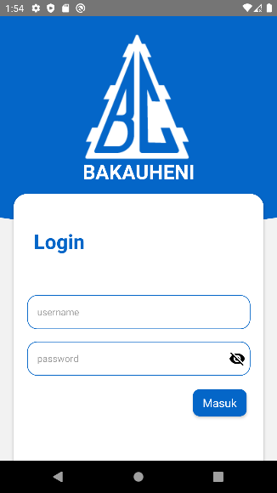

**Gambar 3.3** tampilan login

1. tampilan Home pimpinan dan karyawan

Ketika pegawai maupun pimpinan berhasil login maka akan muncul halaman home, berikut halaman home pengguna:

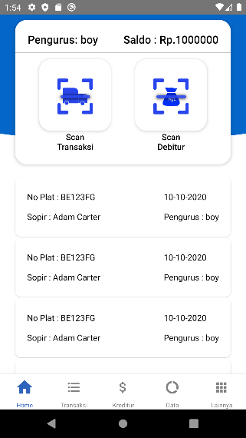

**Gambar 3.3** halaman home

1. tampilan data transaksi

pengguna dapat melakukan pencariaan data transaksi , beriukut tampilan data transaksi:

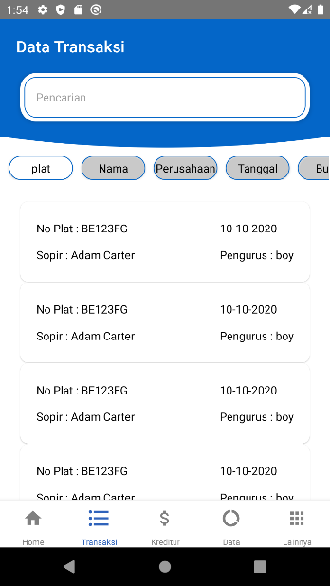

**Gambar 3.4** Halaman data transaksi

1. tampilan Scanner

Ketika pengguna aplikasi ingin melakukan transaksi , pengguna harus melakukan scan QR code kendaraan , berikut tampilan scanner apliksi:

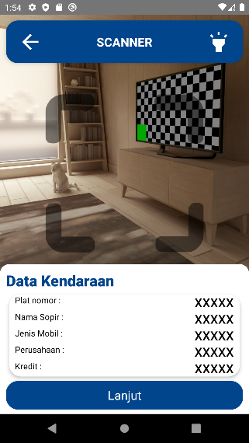

**Gambar 3.5**  Halaman Scanner

1. tampilan history transaksi

berikut tampilan history sebelum di lakukan proses transaksi:

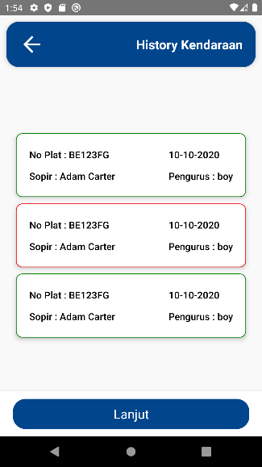

**Gambar 3.6**  Halaman History

1. tampilan proses transaksi

Berikut ini adalah tampilan transaksi yang di lakukan setelah melakuka scan :

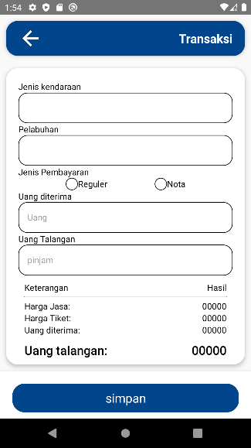

**Gambar 3.7**  Halaman Transaksi

1. Tampilan proses transaksi kreditur

Berikut adalah tampilan jika pegawai melakukan transaksi pembayaran kredit:

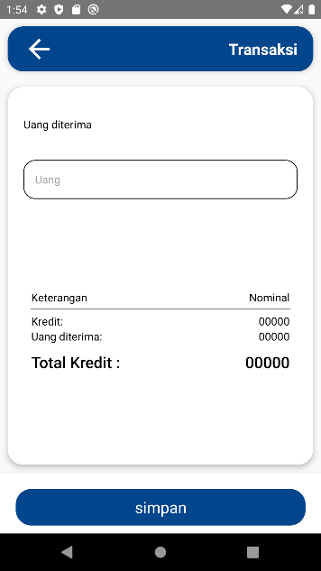

**Gambar 3.8**  Halaman Transaksi kreditur

1. tampilan data

berikut ini adalah tampilan data yang berisi daftar kendaraan pengguna jasa dan pegawai pada aplikasi :

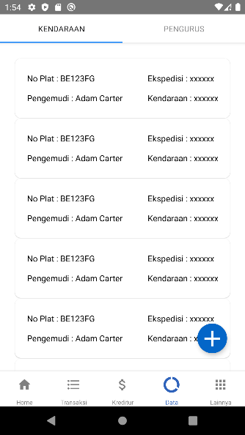

**Gambar 3.9** halaman data

1. tampilan daftar data Peminjam (kreditur)

berikut adalah tampilan dari pengendara yang memilki pinjaman kepada jasa:

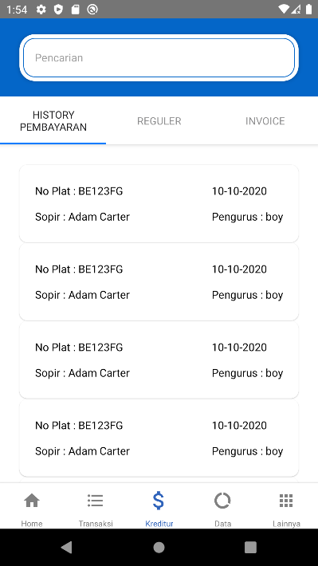

**Gambar 3.10** Halaman Data kreditur

1. tampilan lainnya.

berikut adalah tampilan lainnya yang didalamnya berisi edit stok, rekap harian , harga kendaraan, pengeluaran dan logout dari aplikasi:

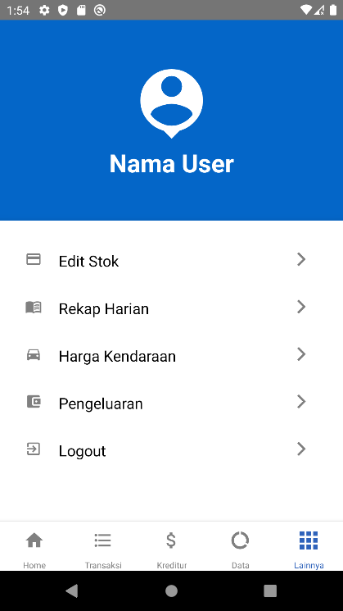

**Gambar 3.10**  Halaman lainnya